ミラノサローネ2024（国際家具見本市）と
欧州最新インテリアデザイン視察ツアー

＜募集のご案内＞

◆ 期 間 ：Ａコース＝２０２４年 ４月１７日（水）～４月２３日（火） ７日間
Ｂコース＝２０２４年 ４月１７日（水）～４月２５日（木） ９日間
◆ コース ：Ａコース＝東京 ～ ミラノ ～ 東京
Ｂコース＝東京 ～ ミラノ ～ ボローニャ ～ 東京
◆ 費 用 ：Ａコース＝￥４7０，０００
Ｂコース＝￥５８５，０００
＊燃油サーチャージ、空港使用料、航空諸税、サローネ入場料（３回券）込
◆ 同行講師 ： Design Eight 代表 藤井信介 氏（インテリアデザイナー）
＊サローネ会場とミラノ市内のインテリアショールームをご案内し、解説いたします。
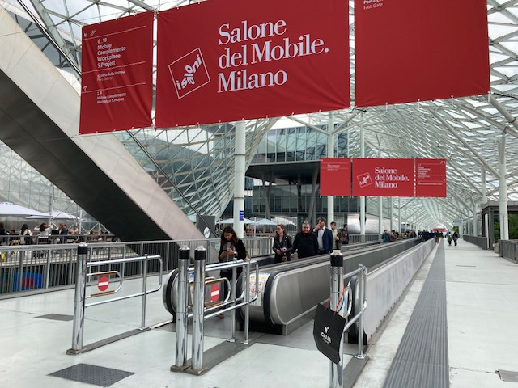
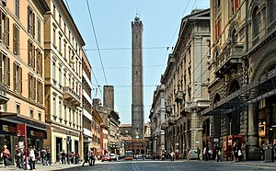

サローネ会場 ボローニャ旧市街とアジネッリ塔

旅行企画・実施：ﾃｸﾆｶﾙｺﾐｭﾆｹｰｼｮﾝｽﾞｲﾝﾃﾘｼﾞｪﾝﾄｼﾞｬﾊﾟﾝ株式会社
観光庁長官登録旅行業第1139号 JATA正会員 〒105-0001東京都港区虎ノ門1-1-20
受託販売：株式会社グローバル研修企画www.hgkk.co.jp
東京都知事登録旅行業３－５７１０ 〒107-0051東京都港区元赤坂１－１－８
TEL：０３－６４４７－４０１０ ＦＡＸ：０３－６８０４－５８１５ E-maiｌ：den@hgkk.co.jp
企画主旨
家具・インテリアの見本市として始まったミラノサローネは、今では世界各国のファッション、自動車、家電などの各種メーカーも多数参加する総合的なデザインの見本市となっています。
弊社では、コロナ禍でサローネ自体が中止になった２０２０年と２１年を除いて、２００７年以降、連続して企画しご好評をいただいていたミラノ･サローネ視察ツアーを、今年も企画いたしました。当ツアーは単にミラノサローネの見本市を見学するだけでなく、イタリアのインテリアデザインを総合的に視察するべく、ミラノ市内の各所で開催されているフォリ・サローネやミラノ市内のインテリアショールームも解説を交えてご案内いたします。そのために、インテリアデザイナーでミラノサローネにおいてその作品が展示された経験のあるDesign Eight の藤井信介氏に同行をお願いしております。さらにＢコースでは、ボローニャ近郊サッローソに本社を置く世界的タイルメーカーのマラッツィの本社を訪問いたします。ぜひ、この機会に当視察ツアーに参加され、デザインの世界的潮流を肌で感じ、今後のビジネスに生かされることをお勧めいたします。

ミラノサローネ2024の概要
「ミラノサローネSalone del Mobile」は、毎年春にイタリアのミラノで開催される世界最大規模のインテリア・家具見本市で、今回で６２回目を迎えます。この見本市には世界中から４０万人以上ものデザイナーやインテリア関係者が集まり、その年のデザイントレンドを決定するといわれています。この期間中は、「ミラノ・デザイン・ウイーク」と呼ばれており、メイン会場である「ロー・フィエラ見本市会場」では２５００社以上の出展企業が最新のインテリア・家具製品を展示し、また若手デザイナーによる多彩なプレゼンテーションが披露されます。このメイン会場以外にミラノ市内各所では、「フオリ・サローネ」と呼ばれる展示会やイベントが開催され、街全体がデザイン一色となります。
★ 開催地 ： イタリア・ミラノ
★ 期 間 ： ２０２４年４月１６日～２１日
★ 同時開催 ：国際家具見本市、国際インテリア小物見本市、国際キッチン見本市、国際バスルーム
見本市
★ 入場者数 ： ３０７，４１２人／出展社数 ： ２，０００社以上（２０２３年実績）
★ 主な出展品 ： リビング家具、ダイニング家具、テーブル、いす、インテリア用品、寝室用家具、クローゼット、装飾類、テキスタイル、各種素材のキッチン、キッチン小物、作図システム、バス・トイレタリー用品・アクセサリー、シャワーボックス、浴槽、サウナ設備、衛生陶器、

同行講師 藤井信介氏（インテリアデザイナー）の紹介
茨城県出身。東京藝術大学美術学部デザイン科卒業。１９９７年に（株）竹中工務店に入社し、設計部インテリア設計部門に所属。商業施設・レストランや集合住宅と幅広くインテリア設計に携わる。１９９９年、旭川国際家具デザイン・コンペティションに入選。４年後のミラノ･サローネで入選作品が展示・紹介される。２００６年に独立しインテリアデザイン事務所「株式会社Design Eight」を立ち上げる。Design Eight 設立後は、ホテル、レストラン、ショップのインテリアデザイナーとして活躍。最近では海外物件も手掛ける。
「熟成肉専門店 中勢以」や個人邸で日本だけでなくアジアやドイツのアワードで受賞多数。

当研修ツアーの特色
- インテリアデザイナーの藤井信介氏がツアーに同行し、サローネの見るべきポイントを解説、案内します。また、ミラノ市内のインテリアショールームを案内し、イタリア・デザインの最新動向を解説します。通訳も同行します。
- Ｂコースでは世界的なタイルメーカーであるマラッツィのイタリア・サッソーロにある本社・ショールームをスタッフの解説を交えて見学します。
- ミラノでの宿泊は、地下鉄や電車で会場まで１時間以内、ドォーモなどの市中心部まで４０分以内の４星ホテルを予定しています。
- 参加者全員での夕食会（実費）を開催し、参加者同士の交流を深めて頂けます。
日程表（Ａ）
 | 月 日 | 発着都市 | 交通機関 | 時間 | 行動予定
１ | ２０２４年  ４月１７日  （水） | 成田・羽田発 | 航空機 | 夜 | 空路（中東内乗り継ぎ）ミラノへ
２ | ４月１８日  （木） | ミラノ着 | 専用車 | 午後 | 着後、ホテルへ  ＜ミラノ泊＞
３ | ４月１９日  （金） | ミラノ滞在 | 地下鉄 | 終日 | ★ミラノサローネ視察  （同行講師藤井信介氏の案内と解説・通訳付）  ＜ミラノ泊＞
４ | ４月２０日  （土） | ミラノ滞在 | 地下鉄 | 午前  午後 | ★市内インテリアショールーム視察  （同行講師藤井信介氏の案内と解説・通訳付）  ☆フォリ・サローネ等自由視察  ＜ミラノ泊＞
５ | ４月２１日  （日） | ミラノ滞在 |  | 終日 | ☆ミラノサローネ等自由視察  ＜ミラノ泊＞
６ | ４月２２日  （月） | ミラノ発 | 航空機 | 午後 | 空路（中東乗り継ぎ）成田へ
７ | ４月２３日  （火） | 成田・羽田着 |  | 夕刻 | 着後、解散
※航空機＝トルコ航空、エミレーツ航空、カタール航空、エティハド航空等中東系航空
日程表（Ｂ）
 | 月 日 | 発着都市 | 交通機関 | 時間 | 行動予定
１ | ２０２４年  ４月１７日  （水） | 成田・羽田発 | 航空機 | 夜 | 空路（中東内乗り継ぎ）ミラノへ
２  ｜  ５ | ４月１８日  （木）  ｜  ４月２１日  （日） | ミラノ滞在 |  |  | Ａコースと同一行動
６ | ４月２２日  （月） | ミラノ発  サッソーロ着  ボローニャ着 | 専用車  〃 | 朝  午前  午後  夕刻 | 陸路、サッソーロへ  ★世界的タイルメーカー・マラッツィの本社・ショールームを訪問  着後、ホテルへ  ＜ボローニャ泊＞
７ | ４月２３日  （火） | ボローニャ  滞在 | 徒歩 | 午前  午後 | ★ボローニャ歴史地区視察  自由視察  ＜ボローニャ泊＞
８ | ４月２４日  （水） | ボローニャ発 | 航空機 | 午前 | 空路（中東乗り継ぎ）成田又は羽田へ
９ | ４月２５日  （木） | 成田・羽田着 |  | 夕刻 | 着後、解散
※航空機＝トルコ航空、エミレーツ航空、カタール航空、エティハド航空等中東系航空会社
Bコース訪問 世界的タイルメーカー・マラッツィのご紹介
MARAZZIはイタリアに本社を置き、1935年の創業以来、130以上の国々に事業展開をしている
世界的セラミックタイルのメーカーです。マラッツィは、セラミックタイル業界で最も有名なブラン
ドです。高品質のセラミックタイルの代名詞として広く認識されており、インテリア装飾とデザイン
部門における最高のイタリアンスタイルと製造のシンボルとなっています。

＜過去のミラノサローネ視察ツアー・フォトレポート＞
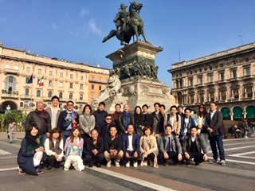
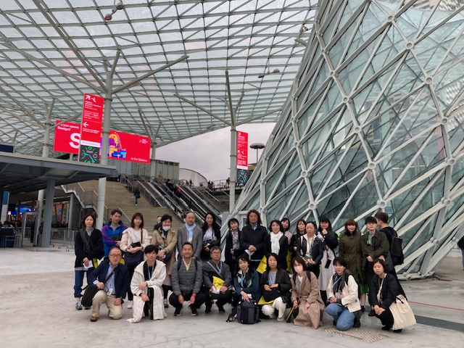

サローネ会場前での集合写真 ドォーモ広場で集合写真

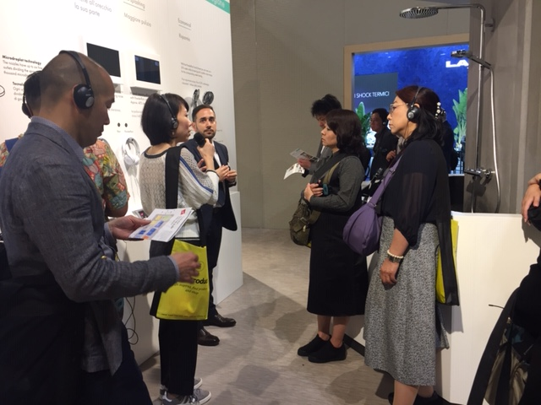
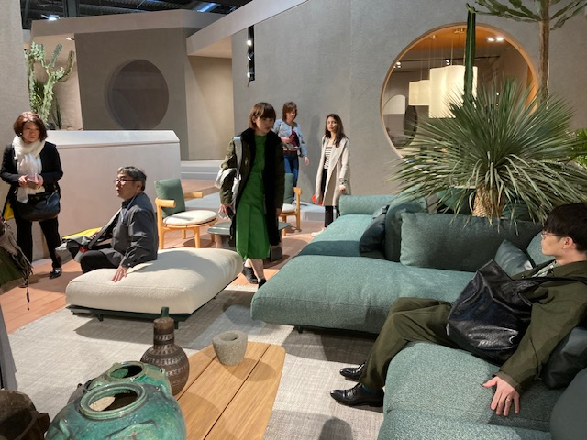

サローネ会場のブースを視察 サローネ会場のブースで説明を聞く
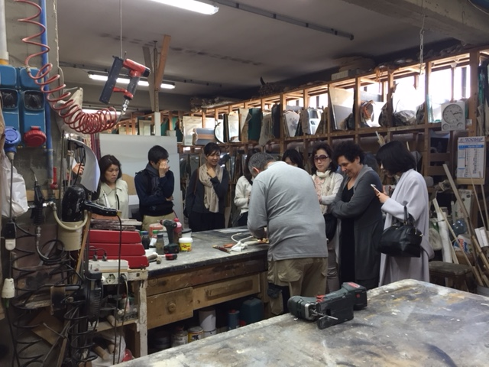
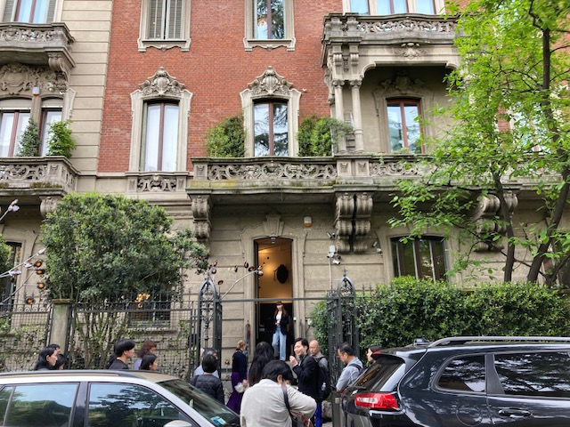

フォリサローネ特設ショールームへ入場 家具工場視察

【ご旅行条件（要約）】

[１] 募集型企画旅行契約 この旅行はテクニカルコミュニケーションズインテリジェントジャパン（株）（以下「当社」という）が企画・実施する旅行であり、この旅行に参加されるお客様は、当社と募集型企画旅行契約（以下「旅行契約」という）を締結することになります。また旅行条件は下記によるほか、別途お渡しする旅行条件書（全文）、出発前にお渡しする最終旅行日程表と称する確定書面及び当社旅行業約款募集型企画旅行契約の部によります。
[２] 旅行のお申し込み及び契約成立時期 当企画旅行は株式会社グローバル研修企画が当社との契約に基づき、受託営業所として旅行販売を担当します。お申込みは株式会社グローバル研修企画所定の申込書に所定の事項を記入し、申込金（￥１００，０００）を添えてお申込み下さい。申込金は、旅行代金のお支払いの際、差し引きます。電話、郵便、ファクシミリ、Ｅメールでお申込みの場合、当社らが予約の承諾の旨を通知した翌日から起算して３日以内に申込書の提出と申込金の支払いをしていただきます。旅行契約は当社らが契約の締結を承諾し、申込金を受領したときに成立します。
[３] 旅行代金のお支払い 旅行代金は旅行開始日の前日から起算してさかのぼって２１日目にあたる日より前に（お申込みが間際の場合は、当社らが指定する期日までに）お支払い下さい。
[４] 最少催行人員 ＡＢコース併せて２０名様以上（Ｂコース１０名様以上）
[５] 申し込み締切日 ２０２４年２月２９日（木）（ただし、ホテルまたは航空機が満席になり次第締め切ります）
[６] 旅行代金に含まれるもの
（１）航空運賃：旅行日程に明示した航空運賃（中東系航空会社エコノミークラス）
（２）バス料金：旅行日程に明示した専用バス料金
（３）宿泊料金：４星ホテルお２人１室 （４）ミラノサローネ３回入場チケット
（５）食事代：毎朝食 （６）同行講師の費用
（７）添乗員同行費用 （８）訪問先での通訳料金
（９）団体行動中のチップ
(10) 燃油サーチャージ、各空港施設使用料、航空・空港諸税
[７] 旅行代金に含まれないもの
前項に記載したもの以外は含まれません。その一部を例示します。
（１）一人部屋追加料金 （同室希望者がいない場合は、一人部屋になり、追加料金が必要です。）
Aコース＝￥１１８，０００ Bコース＝￥１５３，０００
（２）地方空港から成田空港または関西空港への交通費 （３）昼・夕食代
（４）ビジネスクラス追加料金（料金はお問合せください）
（５）ホテルからサローネ会場までの交通費およびミラノでの視察時の交通費（地下鉄乗車券など）
[10] 取消料
契約締結後、お客様の都合により参加を取り消される場合、次の取消料をお支払いいただきます。
旅行契約の解除期間 | 取消料
旅行開始日の前日より起算してさかのぼって３０日目に当たる日以降３日目にあたる日まで | 旅行代金の２０％
旅行開始日の前々日～当日 | 旅行代金の５０％
旅行開始後の解除および無連絡不参加 | 旅行代金の１００％

<旅行企画・実施> 観光庁長官登録旅行業第１１３９号 ＪＡＴＡ正会員
テクニカルコミュニケーションズインテリジェントジャパン（株）
〒105-0001東京都港区虎ノ門1-1-20 虎ノ門実業会館３Ｆ
＝受託販売＝
東京都知事登録旅行業第３－５７１０号 総合旅行業務取扱管理者 小林 均
株式会社グローバル研修企画 Eメール：kobayashi@hgkk.co.jp
〒107-0051 東京都港区元赤坂１－１－８ TEL：０３-６４４７－４０１０ FAX：０３－６８０４－５８１５
◆参加申込書◆

☆申込書送付先☆ 年 月 日
（株）グローバル研修企画
東京都港区元赤坂1-1-8
ミラノサローネ２０２４と欧州
最新インテリアデデザイン視察ツアー
TEL：03-6447-4010 FAX：03-6804-5815
Eメール：den@hgkk.co.jp 担当：田 桃佳

（ﾌﾘｶﾞﾅ）  氏 名 |  |  |  | ローマ字  （旅券と同じスペル） |  | 姓 |  |  |  |  | 男
（ﾌﾘｶﾞﾅ）  氏 名 |  |  |  |  |  | 名 |  |  |  |  | 女
生年月日 | 昭 | 西暦 年 |  | 旅券番号
生年月日 | 平 年 月 日 |  |  | 有効期間満了日
現住所 | 〒 － TEL
職業  （勤務先） | 名 称 |  |  |  |  |  | 所属部署
職業  （勤務先） | 英文名称 |  |  |  |  |  | 役職名
職業  （勤務先） | 所在地 |  | フリガナ
職業  （勤務先） |  |  | 〒
職業  （勤務先） | 電話番号 |  |  |  |  |  | FAX番号
職業  （勤務先） | Eメール |  |  |  |  |  | 携帯番号
国内連絡先  （留守宅） | 氏 名 |  |  |  |  |  | TEL
国内連絡先  （留守宅） | 住 所 |  | 〒 |  |  |  |  |  | 本人との関係
一人部屋を希望  （追加料金が必要です） |  |  | する ・ しない |  | 視察コース |  |  |  | A ・ B
飛行機クラス  （ﾋﾞｼﾞﾈｽｸﾗｽは追加料金  が必要です） |  |  | エコノミー ・ ビジネス |  | 出発空港  （成田又は羽田以外の方はご記入）
※申し込み締切日は２０２４年２月２９日（木）ですが、出来るだけお早目のお申込をお願いします。ホテル
または航空機が満席になり次第締め切ります。
※同室希望者がいない場合は、二人部屋希望であっても一人部屋になり、追加料金が必要です。
※ビジネスクラスの追加料金に関してはお問い合わせください。予約状況によって料金が変わります。

